Dokumentasi Tugas 2 HTML

Nama : Qinthafa Treza Aimar
NIM : 124140155
Kelas : RC

- Alasan Penggunaan Struktur Sematik
Penggunaan tag semantik HTML5 pada website ini bertujuan untuk memberikan makna pada struktur konten website, bukan sekadar mengatur tampilan.
Alasan penerapan elemen semantik:
- <header>: Digunakan di bagian paling atas untuk membungkus identitas utama website (logo dan judul "Institut Teknologi Sumatera").
- <nav>: Membungkus menu navigasi utama agar mengenali area ini sebagai jalur navigasi anchor link.
- <main>: Membungkus konten website untuk membedakannya dari area header dan footer.
- <section>: Membagi halaman menjadi dua blok konten utama, yaitu <section id="utama"> untuk profil/informasi kampus dan <section id="berita"> untuk kumpulan berita.
- <article>: Digunakan pada setiap postingan berita karena konten berita bersifat independen dan dapat berdiri sendiri.
- <aside>: Membungkus informasi sampingan (tautan portal resmi ITERA) yang melengkapi konten utama.
- <footer>: Menampung informasi hak cipta, nama, NIM, dan kelas pembuat dokumen.

- Tantangan dan Solusi
Beberapa tantangan yang dihadapi beserta solusinya:
- Tantangan 1: Error Validasi W3C pada Atribut Ukuran Gambar
Saat pengujian awal di W3C Validator, terjadi Error pada atribut width="40%" di tag <img> berita karena HTML5 di keterangannya tidak menerima nilai persentase pada atribut width. Solusinya mengubah nilai width menggunakan angka piksel murni (seperti width="600") agar memenuhi standar HTML5.

- Tantangan 2: Atribut align pada Tag Elemen Semantik
Kendalanya ketika memasang atribut align="center" pada tag <header> menghasilkan Error pada W3C Validator. Solusinya dengan membungkus elemen di dalam <header> menggunakan tag <div> yang diberi atribut align="center" agar tetap berjalan tanpa merusak aturan semantik <header>.

- Hasil Validasi W3C

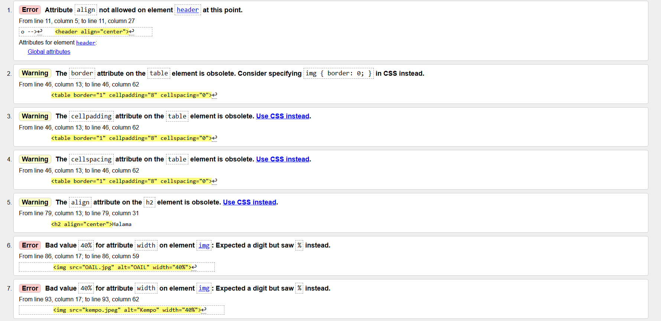
Sebelum:

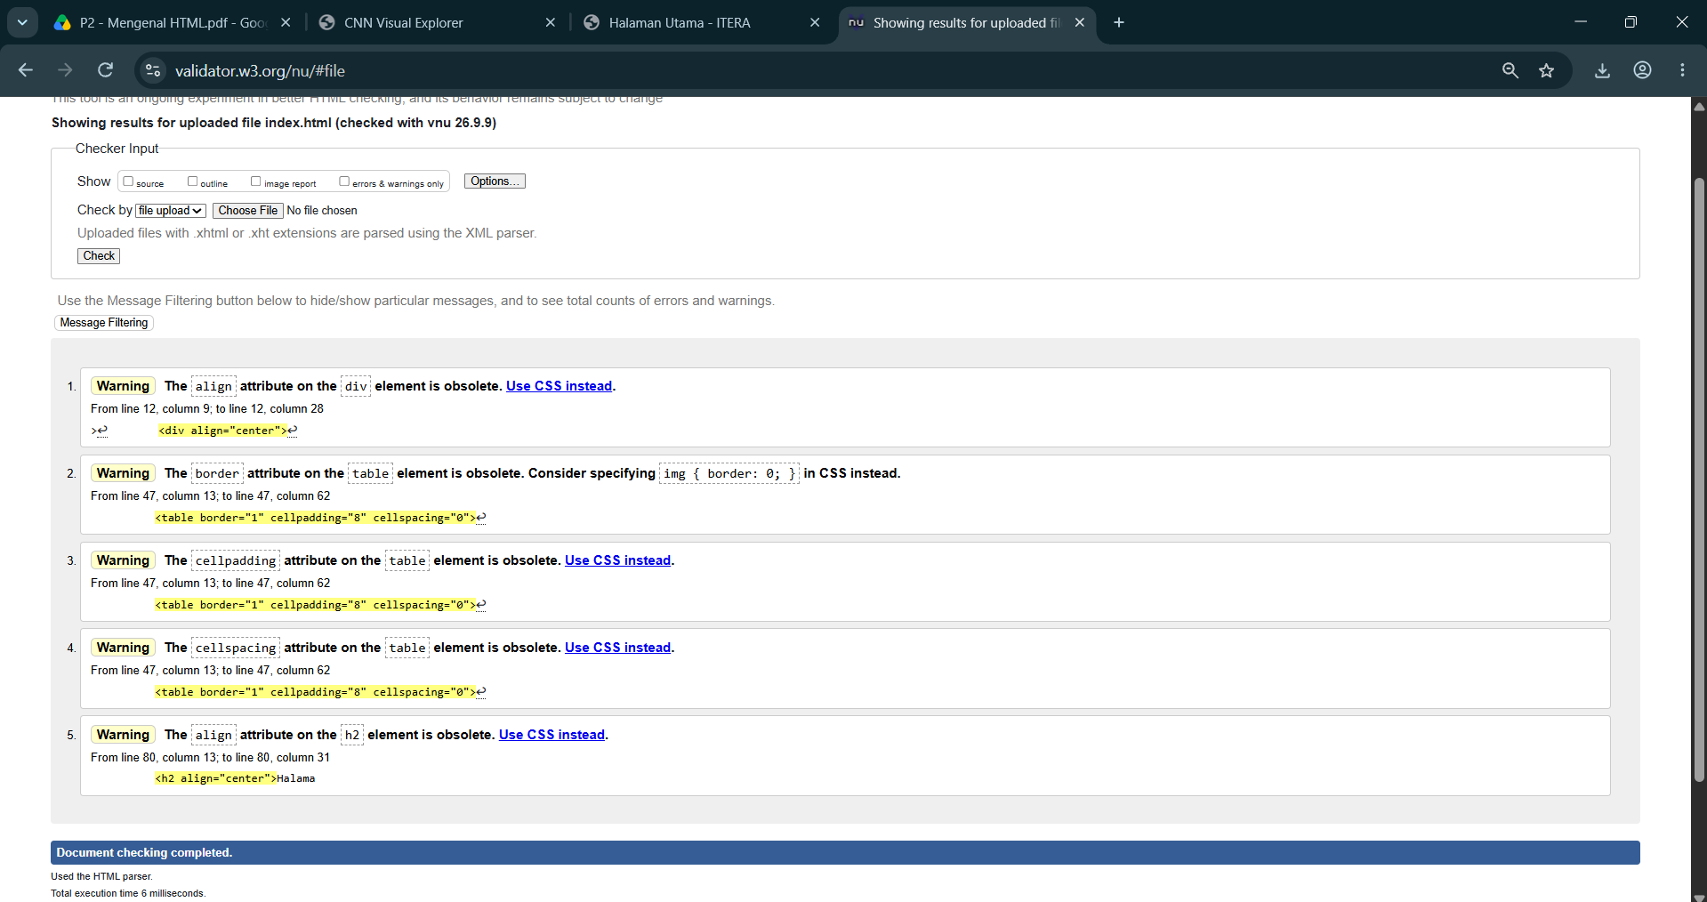
Sesudah:

LINK:
- Gdrive: https://drive.google.com/drive/folders/16Kuq2D_3r7bn0j4Klbg6tM59pccCxS-l?usp=sharing
- Github Pages: https://qintaboy.github.io/tugas-2/

